Методическая разработка ОД с детьми по теме: «Игра как средство развитие коммуникативных навыков детей дошкольного возраста»

Актуальность. Человек, являясь социальным существом, с первых месяцев жизни испытывает потребность в общении с другими людьми, которая постоянно развивается - от потребности в эмоциональном контакте к глубокому личностному общению и сотрудничеству.
Общение, являясь сложной и многогранной деятельностью, требует специфических знаний и умений, которыми человек овладевает в процессе усвоения социального опыта, накопленного предыдущими поколениями. Высокий уровень коммуникативности выступает залогом успешной адаптации человека в любой социальной среде, что определяет практическую значимость формирования коммуникативных умений с самого раннего детства.
Выбирая общение объектом исследования, ученые осознают, что в современных условиях оно приобретает иное качество. В обществе стремительно развиваются новые информационные технологии, создающие специфическую коммуникативную среду (компьютерная сеть, телевизионные мосты и т.д.), возрастает роль диалога при решении задач международного значения и внутриполитического характера, интенсифицируются межнациональные контакты. В этом контексте общение и его значение для развития личности - важная проблема научных исследований.
Проблематика и практическая значимость. В возрастной группе 3-4 лет дети только учатся взаимодействовать друг с другом, попадая из семьи в более обширный вид социума. Кроме того, важно помнить, что у многих из них еще не окончен адаптационный период. В связи с этим развитие коммуникативных навыков детей друг с другом является на сегодняшнем этапе одной из важнейших задач меня как педагога.
Кроме того, ввиду того, что игра является ведущим видом деятельности дошкольника и основной формой проявления его активности, образовательная деятельность в области формирования коммуникативных навыков была построена мною в игровой форме. В пункте 2.7 ФГОС ДО игра определяется как инструмент для организации деятельности ребёнка, его многогранного развития в социально-коммуникативной, речевой, познавательной, художественно-эстетической и физической образовательных областях. Персональные психоэмоциональные особенности малыша, его возраст, способности и наклонности определят содержательный контекст игрового процесса.
Исходя из поставленных целей и задач, а также психоэмоциональных особенностей детей моей группы, мною были подобран игровой материал и подготовлен необходимый игровой инвентарь.
Новизна и педагогическая находка моей работы заключается в том, что во время игр были задействованы не только взрослые, но и родители. Это, во-первых, позволило детям и родителям лучше узнать друг друга, получить удовольствие от совместной деятельности, во-вторых, позволило детям научиться не бояться и взаимодействовать не только со сверстниками и своими родителями, но и другими взрослыми.
Сначала игры были проведены мною с детьми, затем были выбраны наиболее интересные игры и уже, потом проведены вместе с родителями.
Каждая игра занимала от 6 до 12 минут.
В частности, в ходе проведения образовательной деятельности нами были использованы следующие игры:
1. «Яблочко хорошего настроения» (рисунок 1)
Цели: формирование умения выражать свои эмоции с помощью мимики и жестов; воспитание эмоциональной отзывчивости.
Ход:
Воспитатель заходит в группу с яблоками.
Воспитатель: ребята, посмотрите-ка, кого я нашла на пороге нашего сада. Похоже, это яблочки. А какие они, скажите?
Воспитатель показывает яблочки, а дети говорят, какие они (грустные, веселые).
- Воспитатель: молодцы, ребята. Только вот беда, эти яблочки сказали мне, что сами не знают, какие они. Давайте им поможем разобраться. Давайте рассмотрим внимательно каждое яблочко, после чего каждый из вас выберет понравившееся и покажет жестами и мимикой те эмоции, которые изображены на яблочки. А мы постараемся угадать их.
Дети изображают яблоки и угадывают эмоции.
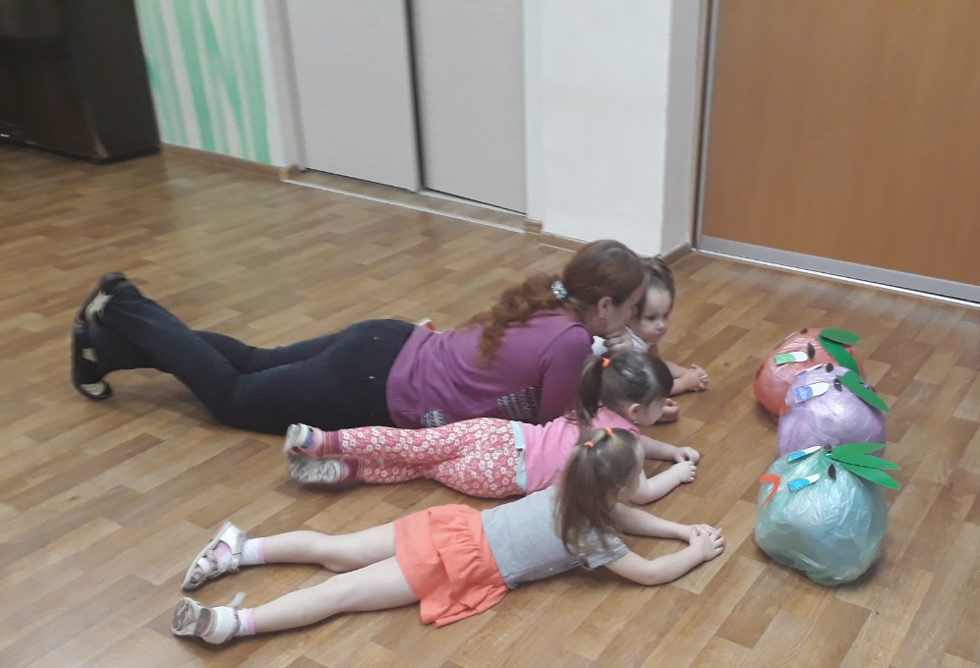
Рисунок 1 – Игра «Яблоко хорошего настроения»

2. «Серебряный колокольчик»
Цель: развитие позитивного взаимодействия в детском коллективе; освоение детьми передачи эмоций радости, удивления.
Ход:
- Воспитатель: Ребята, посмотрите в окно, зима пришла? Мороз звенит в серебряный колокольчик и весело говорит: «Зима пришла!» мороз подарил мне этот колокольчик, чтобы я и вам сообщила эту радостную весть, а вы передали бы друг другу. Но обязательно позвоните в колокольчик с улыбкой и радостно скажите своему соседу: «Зима пришла!». Так, передавайте друг другу колокольчик, пока он не вернётся ко мне.
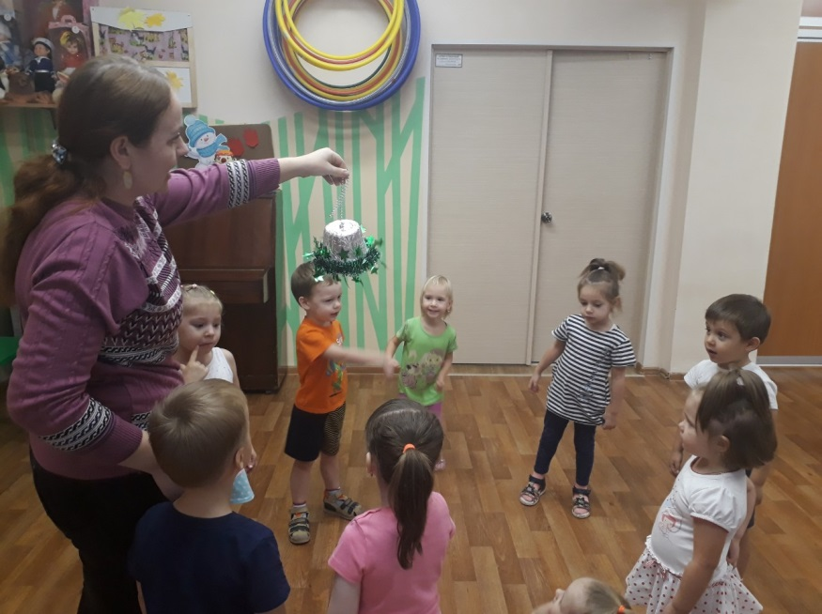
Рисунок 2 – Игра «Серебряный колокольчик»

3. «Пожалей Котенка Тиму»
Цели: развитие коммуникативного общения; воспитание эмоциональной отзывчивости.
Ход:
После дневного сна.
- Воспитатель: ребята, пока вы отдыхали, котёнок туту грустил и плакал. Ему не с кем было играть. Давайте сядем в кружочек и пожалеем его, чтобы он знал, сколько у него друзей, как все его любят, и чтобы ему не было больше одиноко.
Детям предлагаются речевые формы высказываний, как можно обратиться к котёнку, пожалеть его. Затем дети садятся в круг, передают котенка друг другу и говорят, как любят его и как жалеют.
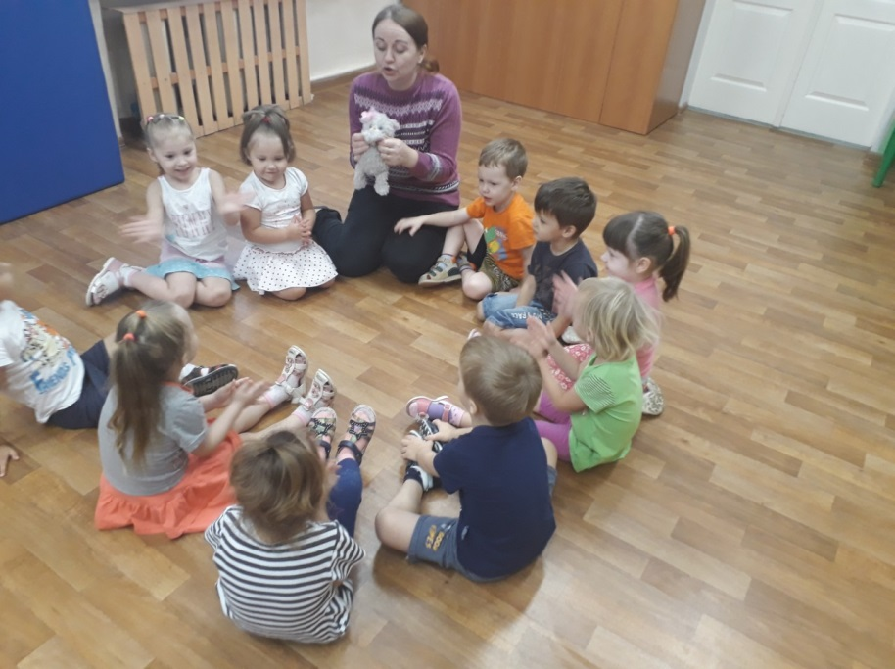
Рисунок 3 – Игра «Пожалей котенка Тиму»
4. «Зимой во дворе»
Цели: развитие коммуникативных навыков; формирование умения слушать, соотносить движения со словами.
Ход:
Воспитатель: Ой и холодно сегодня у нас на улице. Не погуляешь. А ведь так хочется. Но, боюсь, мороз нас с вами за носы-то пощиплет. А! Придумала, а давайте гулять прямо здесь, в группе. Будем?
Дети соглашаются.
Давайте закроем глаза и перенесёмся из нашей группы на снежную поляну.
Дети закрывают глаза, воспитатель говорит волшебные слова и дает команду открыть глаза. Когда дети открывают глаза, перед ними уже есть «снежные комочки».
Далее под произношение слов выполняются движения.
- Воспитатель: Вышли дети зимой во двор гулять, стали строить снежную крепость. Катим, катим снежный ком,
Руками изображать процесс изготовления снежного кома.
Будем строить
Ставить один кулачок на другой: правый на левый, затем левый на правый, вновь правый на левый, и на конец левый на правый.
Снежный дом
Сложить ладони над головой под углом одна к другой, изображая крышу.
Интересно, у кого снежный ком самый большой? У меня вот такой.
Крепко сжать губы и надуть щеки воздухом.
Будем весело играть, Снежки лепить, снежки бросать.
Совершать ладонями движения, как при лепке снежков, а затем бросать «снежки».
Мы смеялись, мы играли, Ну а ручки замерзали —
Протянуть ладони вперед.
Надо ручки пожалеть,
Надо ручки нам погреть.
Быстро потереть ладони одна о другую, а затем поднести их к лицу и выдохнуть со звуком.
Но погода ухудшается, Тучи темные надвигаются. Подул холодный зимний ветер.
Поднести ладонь к губам и выполнить упражнение «Улыбка», ладонь ощутит холодную струю воздуха.)
Посмотрите, снегопад,
Хлопья снежные летят.
Ветер дует, снег валит,
Нам домой идти велит.
Рефлексия по желанию.
мм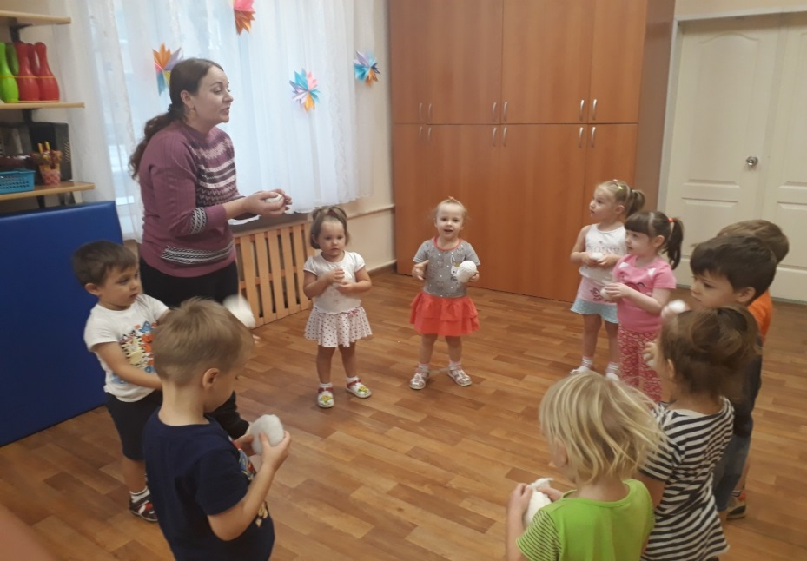
Рисунок 4 – Игра «Зимой во дворе»

5. Подвижная игра «Выбери игрушку»
Цель: Развивать навыки общения, умения просить.
Ход игры:
В центре круга сложены игрушки.
- Воспитатель: ребята, а давайте сегодня я буду повелительницей игрушек! И свои игрушки я буду давать вам. Но только я буду очень вредная повелительница и давать буду их только тем, кто попросит меня вежливо и ласково.
Дети вежливо просят, а «повелительница игрушек» с вежливыми словами дает ту игрушку, которую попросил ребенок.

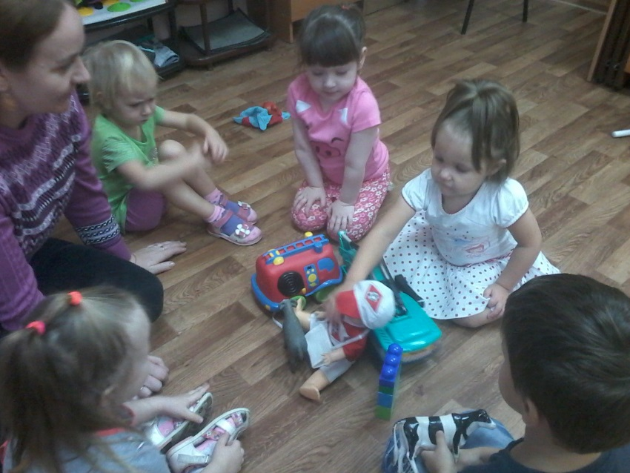
Рисунок 5 – Игра «Выбери игрушку»

6. Руки знакомятся, руки ссорятся, руки мирятся
Цель: развить умения выражать свои чувства и понимать чувства другого человека.
Ход:
Игра выполняется в парах с закрытыми глазами, дети сидят напротив друг друга на расстоянии вытянутой руки.
- Воспитатель: ой, ребята, давайте представим, что мы с Вами попали в другую страну и совсем не знаем языка друг друга, да еще и темно здесь совсем. Но познакомиться и пообщаться нам ведь хочется! Но у нас есть ручки! Они тоже умеют говорить и очень хорошо выражать свои эмоции. Давайте сядем в пары друг напротив друга.
Дети садятся в пары.
- Воспитатель: Закройте глаза, протяните руки навстречу друг другу, познакомьтесь руками, постарайтесь получше узнать своего соседа, опустите руки;
- снова вытяните руки вперёд, найдите руки соседа, ваши руки ссорятся, опустите руки;
- ваши руки снова ищут друг друга, они хотят помириться, ваши руки мирятся, они просят прощения, вы расстаётесь друзьями.
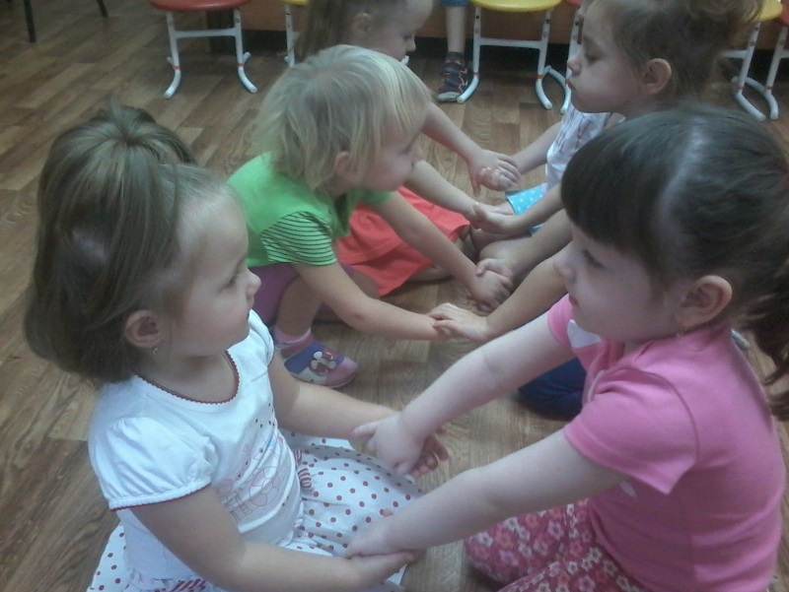
Рисунок 6 – Игра «Руки знакомятся, руки ссорятся, руки мирятся»

7. Коврик примирения
Цель: развивать коммуникативные навыки и умение разрешать конфликты.
Ход:
- Ребята, к сожалению, сегодня Саша и Слава у нас поссорились. И теперь не хотят играть друг с другом. Но, к счастью, у меня есть волшебный коврик. Те, кто на него садится, сразу же забывают все обиды и мирятся. Только для этого ребятам нужно спокойно сесть и обсудить причину их раздора и попросить друг у друга прощение.
Мальчики садятся на коврик и общаются под присмотром воспитателя.
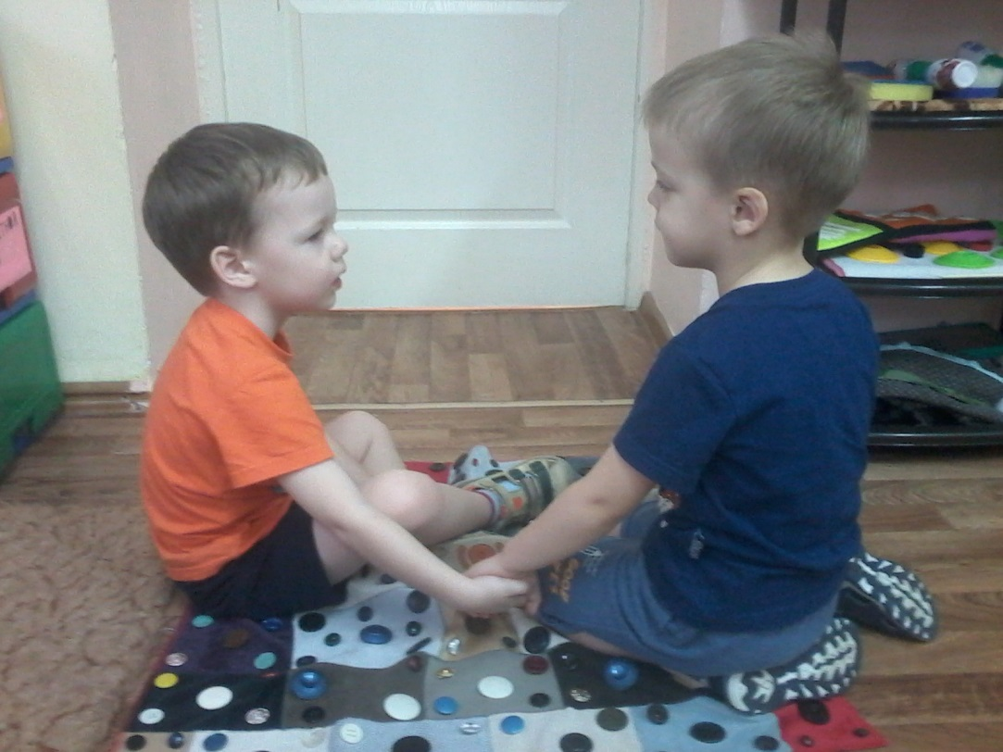

Итог работы: По итогам проведённых игр я могу констатировать, что дети стали более активно взаимодействовать друг с другом, их мимика и жесты стали более разнообразными и яркими. Кроме того, некоторые дети, имевшие проблемы в отношениях со взрослыми (испытывая страх и дискомфорт в присутствии чужого взрослого), стали лучше идти с ними на контакт, перестали бояться.

